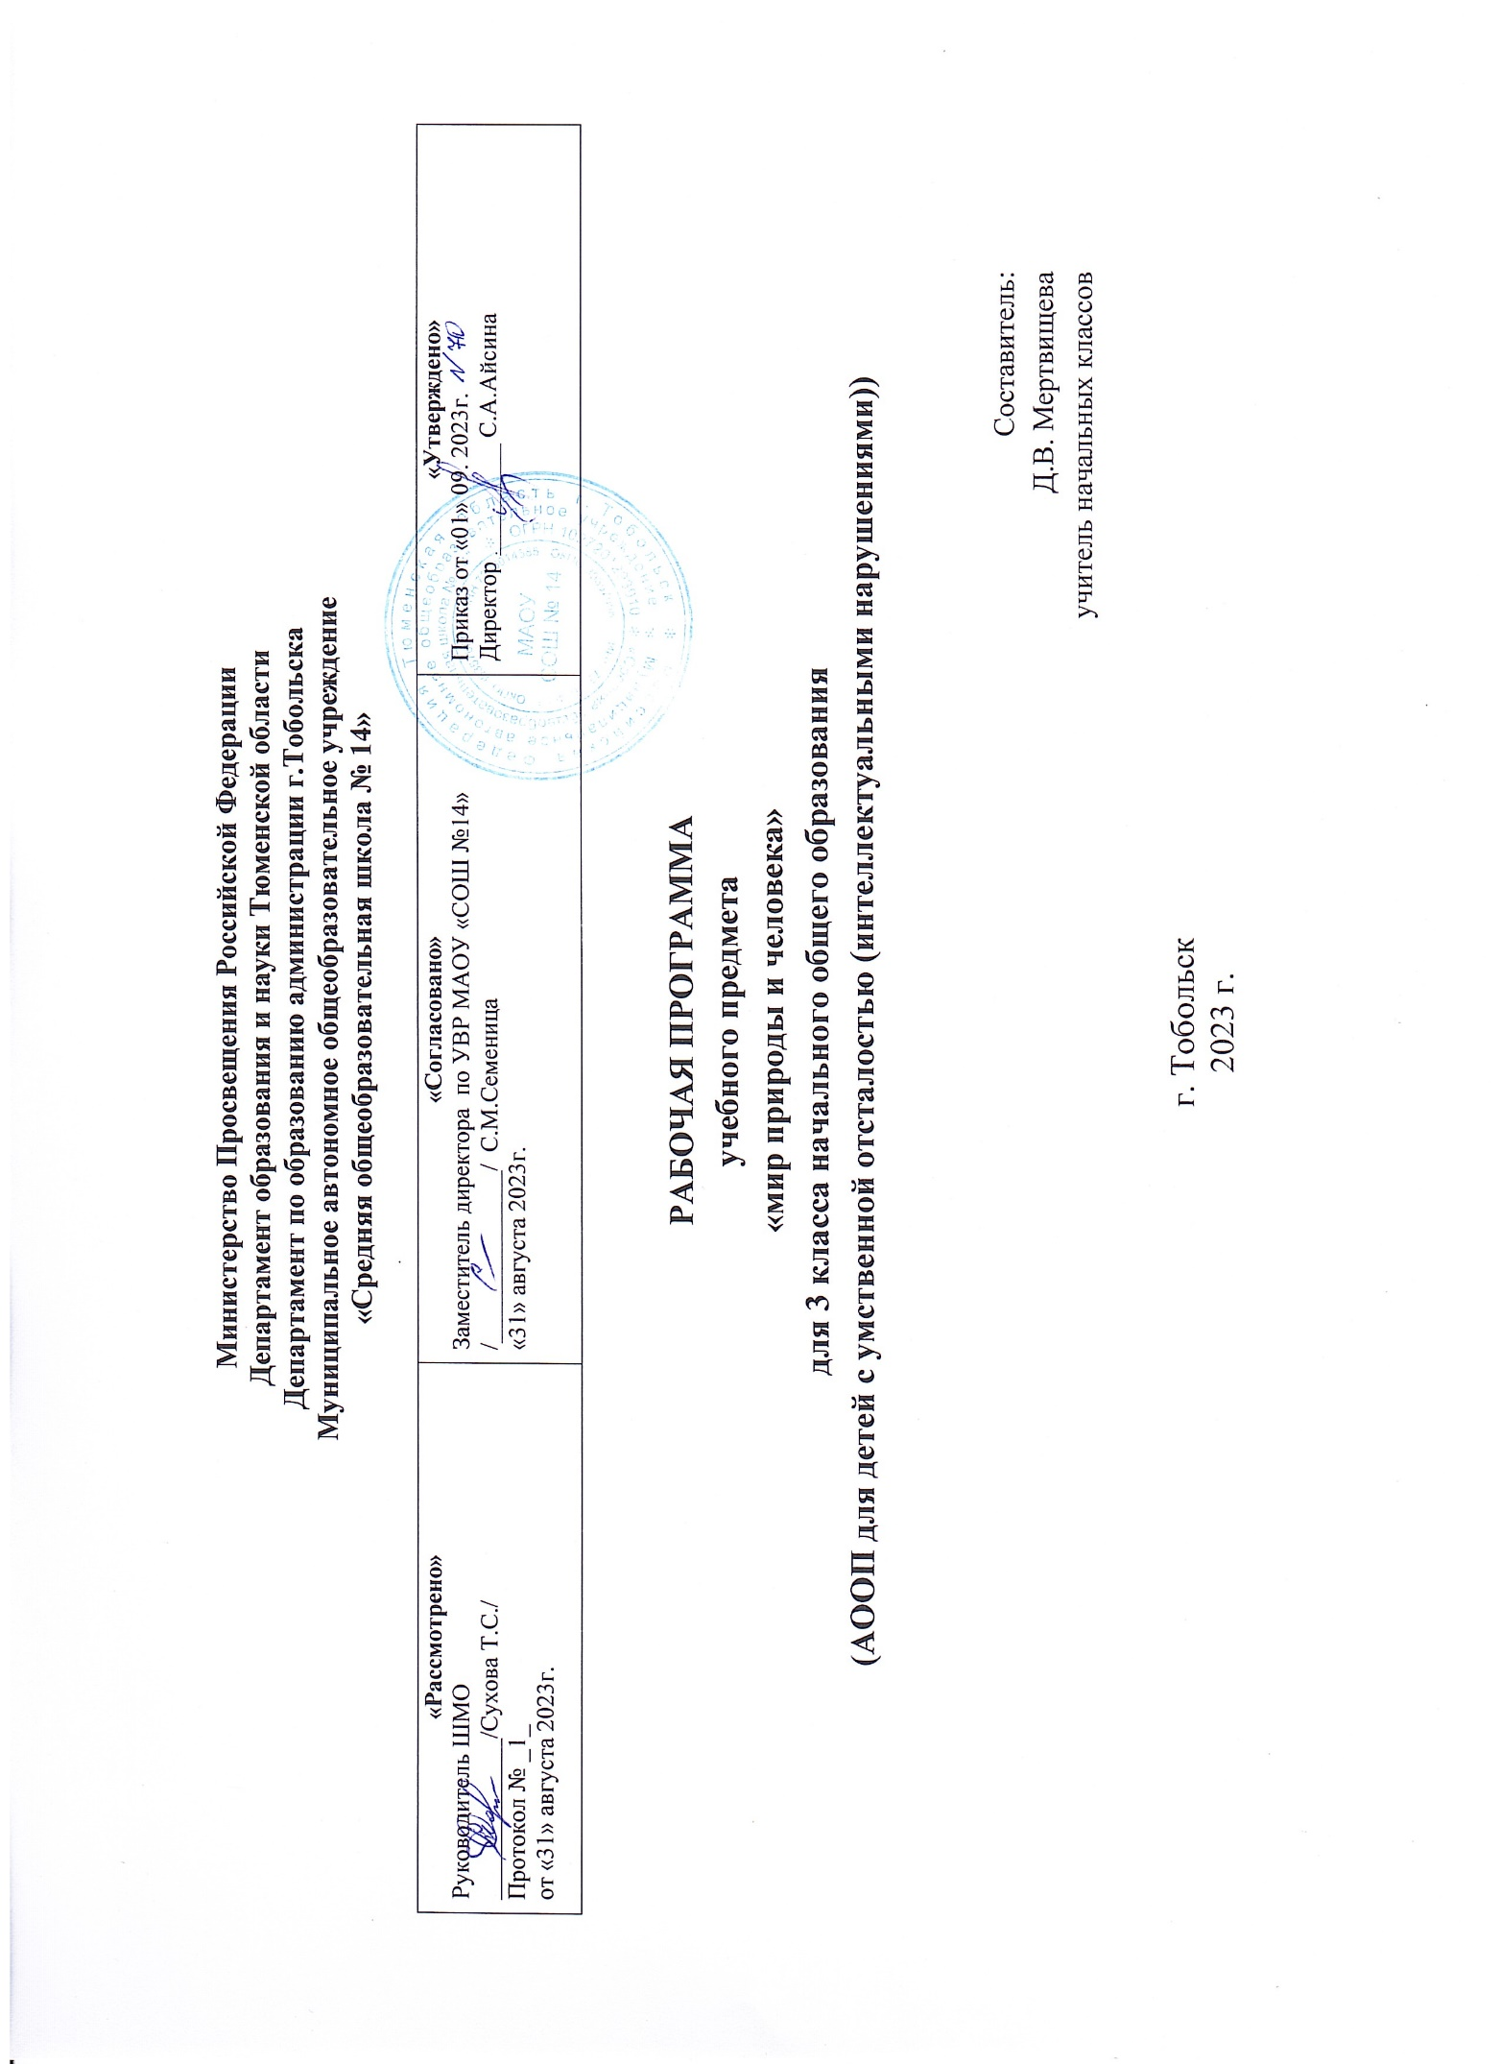

1.Пояснительная записка
Нормативная база
- Федеральный закон Российской Федерации «Об образовании в Российской Федерации»;
- Приказ Министерства просвещения Российской Федерации от 24.11.2022 № 1026 "Об утверждении федеральной адаптированной основной общеобразовательной программы обучающихся с умственной отсталостью (интеллектуальными нарушениями)";
- Приказ МОиН РФ «Об утверждении федеральных перечней учебников, рекомендованных (допущенных) к использованию в образовательном процессе в образовательных учреждениях, реализующих образовательные программы общего образования и имеющих государственную аккредитацию»;
- Основная образовательная программа начального общего образования;
- Санитарных правил CII 2.4.3648-20 «Санптарно-эпидемиологические требования к организациям воспитания и обучения, отдыха и оздоровления детей и молодежи» от 28.09.2020г.;
- Примерная адаптированная основная общеобразовательная программа образования обучающихся с умственной отсталостью (интеллектуальными нарушениями), Москва "Просвещение", 2017.
Примерная адаптированная рабочая программа по предмету «Мир природы и человека» составлена в соответствии с требованиями Федерального государственного образовательного стандарта начального общего образования на основе «Примерной адаптированной основной общеобразовательной программы образования обучающихся с умственной отсталостью ( интеллектуальными нарушениями)»
Тематическое планирование рассчитано на 1 час в неделю, что составляет 35 учебных часов в год. Курс «Мир природы и человека» является начальным звеном формирования естествоведческих знаний, пропедевтическим этапом развития у обучающихся младших классов понятийного мышления на основе сведений о живой и неживой природе.
Основная цель предмета «Мир природы и человека» заключается в углублении сведений, раскрывающих причинные, следственные, временные и другие связи между объектами, явлениями и состояниями природы;
формирование основы для изучения в дельнейшем предметов «Естествознание» и «География», создание преемственной системы знаний между названными предметами.

Задачи курса « Мир природы и человека»:
- уточнить имеющиеся у детей представления о неживой и живой природе, дать новые знания об основных ее элементах;
- на основе наблюдений и простейших опытных действий расширить представления о взаимосвязи живой и неживой природы, формах приспособленности живого мира к условиям внешней среды;
- выработать умения наблюдать природные явления, сравнивать их, составлять устные описания, использовать в речи итоги наблюдений и опытных работ, отмечать фенологические данные;
- сформировать знания учащихся о природе своего края;
- сформировать первоначальные сведения о природоохранительной деятельности человека, научить учащихся бережному отношению к природе.
- формировать основы функциональной грамотности на уроке изобразительного искусства с учетом познавательных возможностей учащихся;
- развивать навыки применения знаний функциональной грамотности на практике, в повседневной жизнедеятельности.

2.Общая характеристика учебного предмета
Содержание программы направлено на освоение обучающимися знаний, умений и навыков на базовом уровне, что соответствует Образовательной программе школы.
Курс "Мир природы и человека" в специальном образовательном учреждении VIII вида является начальным звеном формирования естествоведческих знаний, пропедевтическим этапом развития у учащихся младших классов понятийного мышления на материале сведений о неживой и живой природе.
Новый проект учебного плана для специальной школы предполагает базовый блок дисциплин: “Живой мир”, “Естествознание”, “География”, “Человек и его среда" призванных обеспечить учащихся знаниями, раскрывающими взаимосвязь и единство всех элементов природы в их непрерывном изменении и развитии. Специфика интеллектуального дефекта учащихся специальной школы (класса) не дает возможности закладывать в программу сведения о сложных явлениях в неорганическом и органическом мире.
С одной стороны, содержание дисциплины “Живой мир” базируется на знакомых детям объектах и явлениях окружающего мира и дает возможность постепенно углублять сведения, раскрывающие причинные, следственные, временные и другие связи между объектами, явлениями и состояниями природы.
С другой стороны, курс элементарного природоведения в младших классах (1-4) специальной школы должен заложить основы для изучения в дальнейшем таких базовых предметов как “Естествознание” и “География”, создать преемственную систему знаний между названными предметами

3. Описание места учебного предмета в учебном плане
Согласно учебному плану на изучение предмета «Мир природы и человека» в 3 классе отводится - 34 часов из расчета 1 ч в неделю.
Количество часов:
I четверть | II четверть | III четверть | IV четверть
9 ч | 7 ч | 9 ч | 9 ч
1 полугодие 16 часов |  | 2 полугодие 19 часов

4.Описание ценностных ориентиров содержания учебного предмета
У обучающихся будут сформированы:
- целостный, социально ориентированный взгляд на мир в единстве его природной и социальной частей;
- сознание себя как ученика, заинтересованного посещением школы;
- способность к осмыслению социального окружения, своего места в нем, принятие соответствующих возрасту ценностей и социальных ролей;
- положительное отношение к окружающей действительности, готовность к организации взаимодействия с ней и эстетическому ее восприятию;
- понимание личной ответственности за свои поступки на основе представлений об этических нормах и правилах поведения в современном обществе;
- самостоятельность в выполнении учебных заданий, поручений, договоренностей;
- готовность к безопасному и бережному поведению в природе и обществе.
Обучающиеся научатся:
- адекватно использовать ритуалы школьного поведения (поднимать руку, вставать и выходить из-за парты и т.д.)
- принимать цели и произвольно включаться в деятельность, следовать
предложенному плану и работать в общем темпе;
- активно участвовать в деятельности, контролировать и оценивать свои
действия и действия одноклассников;
- соотносить свои действия и их результаты с заданными образцами,
- принимать оценку деятельности, оценивать ее с учетом предложенных критериев, корректировать свою деятельность с учетом выявленных недочетов.
Обучающиеся научатся:
- выделять существенные, общие и отличительные свойства предметов;
- устанавливать видо - родовые отношения предметов;
- делать простейшие обобщения, сравнивать, классифицировать на наглядном материале;
- пользоваться знаками, символами, предметами – заместителями;
- читать;
- наблюдать под руководством взрослого за предметами и явлениями окружающей действительности;
- работать с информацией (понимать изображение, текст, устное высказывание, элементарное схематическое изображение, таблицу, предъявленные на бумажных, электронных и других носителях) под руководством и с помощью учителя.
Обучающиеся научатся:
вступать в контакт и работать в коллективе (учитель – ученик, ученик – ученик, ученик – класс, учитель - класс);
- использовать принятые ритуалы социального взаимодействия с одноклассниками и учителем;
- обращаться за помощью и принимать помощь;
- сотрудничать с взрослыми и сверстниками в разных социальных ситуациях;
- слушать и понимать инструкцию к учебному заданию в разных видах деятельности и быту;
- доброжелательно относиться, сопереживать, конструктивно взаимодействовать с людьми;
- договариваться и изменять свое поведение с объективным мнением большинства в конфликтных или иных ситуациях взаимодействия с окружающими.
5.Личностные и предметные результаты освоения предмета

Личностные результаты освоения программы по предмету мир природы и человека в 3 классе включают индивидуально-личностные качества и социальные (жизненные) компетенции обучающегося, социально значимые ценностные установки:
1)осознание себя как гражданина России; формирование чувства гордости за свою Родину, российский народ и историю России.
2)формирование уважительного отношения к иному мнению, истории
культуре других народов;
  - развитие адекватных представлений о собственных возможностях, о насущно необходимом жизнеобеспечении;
  - овладение начальными навыками адаптации в динамично изменяющемся и развивающемся мире;
  - овладение социально-бытовыми умениями, используемыми в повседневной жизни;
  - владение навыками коммуникации и принятыми нормами социального взаимодействия;
  - способность к осмыслению социального окружения, своего места в нем, принятие соответствующих возрасту ценностей и социальных ролей;
  - принятие и освоение социальной роли обучающегося, формирование и развитие социально значимых мотивов учебной деятельности;
  - развитие навыков сотрудничества с взрослыми и сверстниками в разных социальных ситуациях;
  - формирование эстетических потребностей, ценностей и чувств;
  - развитие этических чувств, доброжелательности и эмоционально- нравственной отзывчивости, понимания и сопереживания чувствам других людей.
12.формирование установки на безопасный, здоровый образ жизни, наличие мотивации к творческому труду, работе на результат, бережному отношению к материальным и духовным ценностям;
13) формирование готовности к самостоятельной жизни.
Предметные результаты освоения программы включают освоенные обучающимися знания и умения, специфичные для каждой образовательной области, готовность их применения. Предметные результаты обучающихся с умственной отсталостью не являются основным критерием при принятии решения о переводе обучающегося в следующий класс, но рассматриваются как одна из составляющих при оценке итоговых достижений.
АООП определяет два уровня овладения предметными результатами: минимальный и достаточный.
Минимальный уровень является обязательным для большинства обучающихся с умственной отсталостью. Отсутствие достижения этого уровня по отдельным предметам не является препятствием к продолжению образования по данному варианту программы. В случае если обучающийся не достигает минимального уровня овладения по всем или большинству учебных предметов, то по рекомендации медико-психолого-педагогической комиссии и с согласия родителей (законных представителей) образовательная организация может перевести обучающегося на обучение по специальной индивидуальной программе развития.
Достаточный уровень освоения предметных результатов не является обязательным для всех обучающихся.
Минимальный и достаточный уровни освоения программы по предмету мир природы и человека в 3 классе.
Минимальный уровень:
- относить изученные объекты к определенным группам (корова - домашнее животное);
- называть сходные объекты, отнесенные к одной и той же изучаемой
группе (фрукты; птицы; зимняя одежда);
- знать требования к режиму дня школьника и понимать необходимость
его выполнения;
- знать основные правила личной гигиены;
- иметь представления об элементарных правилах безопасного поведения в природе и обществе;

Достаточный уровень:
- узнавать и называть изученные объекты в натуральном виде в естественных условиях;
- относить изученные объекты к определенным группам с учетом различных оснований для классификации (волк ― дикое животное, зверь (млекопитающее), животное, санитар леса);
- знать правила гигиены органов чувств;
- проявлять активность в организации совместной деятельности и ситуативного общения с детьми; адекватно взаимодействовать с объектами окружающего мира;

6.Содержание учебного предмета
Распределение учебных часов по разделам курса и последовательность изучения тем и разделов по рабочей программе осуществляется следующим образом:

№ | Тема | Количество часов
1 | Сезонные изменения в природе.  Времена года. Осень.  Зима.  Весна.  Лето. | 12  3  3  3  3
2 | Неживая природа. | 3
3 | Живая природа.  Растения.  Животные.  Человек. | 15  5  6  4
 | Всего | 34

Сезонные изменения в неживой природе
Закрепление представлений о влиянии солнца на смену времён года.
Наблюдение за высотой солнца над горизонтом в разное время года: направление солнечных лучей, количество тепла и света.
Изменение продолжительности дня и ночи. Восход, заход солнца.
Формирование представлений о явлениях и состояниях неживой природы: облачность, туман, небольшой дождь, заморозки, оттепель, вьюга, метель, ледоход, жаркие дни, радуга, холодный — тёплый ветер.
Продолжение наблюдений за погодой, их описание.
Календарь. Знакомство с календарём. Названия месяцев.
Растения и животные в разное время года
Наблюдения за растениями сада и леса в разное время да: яблоня, осина, липа, акация, орешник. Увядание и появление цветов и трав (медуница). Птицы зимующие и перелётные: клёст, снегирь, соловей. Насекомые в осенний период.
Домашние животные в разное время года.
Лесные животные: мыши, змеи, лягушки.
Сезонные работы в саду, огороде, труд людей в разное время года
Неживая природа
Воздух и его значение в жизни растений, животных, человека. Термометр (элементарные представления). Изменение температуры воздуха. Ветер. Стороны горизонта: север, юг, запад, восток. Направление ветра.
Живая природа
Растения
Сравнение и распознавание растений по их признакам: деревья, кустарники, травы.
Части растений: корень, стебель (ствол), ветки, почки, листья, цветы.
Растения сада. Фруктовые деревья (2—3 названия); ягодные кустарники (2—3 названия). Внешний вид, распознавание. Плоды. Ягоды.
Лес. Растения леса. Деревья хвойные и лиственные, кустарники.
Семена. Орехи. Лесные ягоды. Ягоды съедобные и несъедобные.
Грибы. Грибы съедобные и несъедобные.
Травы полезные и травы опасные.
Животные
Дикие обитатели леса: кабан, лось, заяц. Внешний вид, питание, повадки, образ жизни, детёныши. Приспособление диких животных к природным условиям.
Домашние животные: свинья, корова, кролик. Внешний вид, питание, детёныши. Уход за домашними животными.
Сравнение диких и домашних животных. Сходства и различия: кабан — свинья, заяц — кролик.
Птицы. Внешний вид, питание, повадки, образ жизни.
Строение гнёзд, забота о потомстве. Птицы перелётные и зимующие: ласточка, дрозд, галка, дятел.
Хищные птицы: ястреб, коршун. Певчие птицы: соловей, жаворонок.
Человек
Дыхание человека. Элементарные представления о строении и работе лёгких.
Температура тела человека. Градусник и его назначение.
Профилактика простудных заболеваний.
Сердце, кровь. Элементарные представления о строении и работе сердца. Пульс.
Окружающая среда и здоровье человека.
Питание человека. Употребление в пищу овощей, фруктов, молочных продуктов, мяса. Приготовление и хранение пищи. Профилактика пищевых отравлений.

7.Основные виды деятельности учащихся на уроке
1. Практическая работа;
2. Наблюдение;
3. Беседа.

8.Описание материально-технического обеспечения образовательного процесса
-печатные пособия: иллюстративные материал,картинки;
-экранно-звуковые пособия: аудиозаписи в соответствии с содержанием обучения (в том числе в цифровой форме), презентации;
- интернет-ресурсы: видеоролики;
- технические средства обучения: доска с набором приспособлений для крепления карт и таблиц, компьютер, монитор, колонки;
-оборудование класса: ученические столы с комплектом стульев, стол учительский с тумбой, шкафы для хранения учебников, дидактических материалов, пособий и пр., настенные доски для вывешивания иллюстративного материала, подставки для книг, держатели для схем и таблиц и т.п.

Календарно-тематическое планирование «Мир природы и человека» 3 класс
№ | Тема урока / раздел урока | Кол-во часов | Дата |  | Домашнее задание
 |  |  | план | факт
 | 1 четверть | 9
 | Сезонные изменения в природе | 9
1 | Осень. Растения осенью. | 1 | 7.09 |  | Называть признаки осени.
2 | Животные осенью. | 1 | 14.09 |  | Знать названия осенних месяцев.
3 | Занятия людей осенью. | 1 | 21.09 |  | Знать как следить за своим здоровьем; знать какую одежду выбирать осенью; знать, что "осень"- пора сбора и урожая.
4 | Зима. Растения зимой. | 1 | 28.09 |  | знать названия зимних месяцев, признаки зимы.
5 | Животные зимой. | 1 | 05.10 |  | Связно высказываться по плану, употребляя простые распространённые предложения.
6 | Занятия людей зимой. | 1 | 12.10 |  | знать какую одежду выбирать зимой; какие игры можно играть.
7 | Весна. Растения весной. | 1 | 19.10 |  | Знать названия весенних месяцев.
8 | Животные весной. | 1 | 26.10 |  | знать названия диких животных
9 | Занятия людей весной. | 1 | 09.11 |  | знать какие работы проводятся в огороде весной.
 | 2 четверть | 7
10 | Лето. Растения летом. | 1 | 16.11 |  | Назвать признаки лета.
11 | Животные летом. | 1 | 23.11 |  | Знать названия летних месяцев.
12 | Занятия людей летом. | 1 | 30.11 |  | Знать какие работы проводятся летом в огороде.
 | Неживая природа | 6
13,  14 | Солнце в разные времена года. | 2 | 07.12  14.12 |  | Знать различия солнца в разные времена года.
15 | Восход и закат солнца. | 1 | 21.12 |  | Знать сторону восхода и заката солнца
16 | Календарь. | 1 | 28.12 |  | Уметь пользоваться календарем.
 | 3 четверть | 9
17 | Воздух. Значение воздуха. | 1 | 11.01 |  | Знать значения воздуха для человека.
18 | Термометр. | 1 | 18.01 |  | Уметь пользоваться термометром.
19 | Ветер. Направления ветра. | 1 | 25.01 |  | Уметь определять направления ветра.
 | Живая природа | 6
20 | Растения. Сравнение растений. Части растений. | 1 | 30.02 |  | Уметь сравнивать растения. Знать части растений.
21 | Растения сада. | 1 | 01.02 |  | Знать названия растений сада.
22 | Плоды и семена. | 1 | 08.02 |  | Различать плоды и семена растений.
23 | Грибы. | 1 | 15.02 |  | Знать названия съедобных и несъедобных грибов.
24 | Животные. Дикие животные. | 1 | 22.02 |  | Знать названия диких животных.
25 | Птицы. | 1 | 29.02 |  | Знать названия птиц.
 | 4 четверть. | 9
26 | Перелётные птицы. | 1 | 07.03 |  | Знать названия перелетных птиц.
27 | Зимующие птицы. | 1 | 14.03 |  | Знать названия зимующих птиц.
28 | Хищные птицы. | 1 | 21.03 |  | Знать названия хищных птиц.
29 | Певчие птицы. | 1 | 04.04 |  | Знать названия певчих птиц.
30 | Человек. Дыхание человека. | 1 | 11.04 |  | Знать названия органов человека.  Называть части тела организма человека.
31 | Профилактика простудных заболеваний. | 1 | 18.04 |  | Знать причины простудных заболеваний.
32 | Кровь. Сердце. Пульс. | 1 | 25.04 |  | Называть расположение органов на теле человека.
33 | Окружающая среда и здоровье человека. | 1 | 02.05 |  | Называть расположение органов на теле человека.
34 | Повторение пройденного | 1 | 16.05 |  | Повторить пройденный материал.

